Envio de alertas sobre quebra de regra do mínimo da saúde

1. Perfis e permissões necessárias
Para acesso às funcionalidades relacionadas ao envio de alertas, o usuário conectado deve possuir um perfil correspondente ao de um gestor do Módulo de Orçamento Impositivo ou de um usuário da Secretaria de Governo responsável pelo relacionamento com o Congresso Nacional.

2. Como enviar um alerta
<font 12pt/inherit;;black;;inherit>A funcionalidade de envio de alertas de não atendimento do limite mínimo da saúde, está disponível na página de gerenciamento do impositivo (Alterações Orçamentárias > Orçamento Impositivo > Gerenciamento​, figura abaixo):</font>
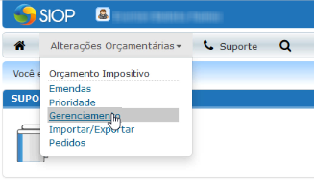Figura 1 - Menu Gerenciamento

2.1 Seleção de parlamentares que não atenderam o limite mínimo da saúde
<font 12pt/inherit;;black;;inherit>Esse alerta é emitido para os parlamentares que não atenderam o limite mínimo da saúde, portanto, para a emissão do alerta é necessário acessar a lista de parlamentares nessa situação.</font>
<font 12pt/inherit;;black;;inherit>Para acesso a essa lista de parlamentares, na tela de gerenciamento, clique no link da coluna “Não aceitos”, na primeira linha da tabela “Últimos bloqueios” (imagem abaixo). Essa tabela exibe a lista das execuções dos desbloqueios realizados até o momento.</font>
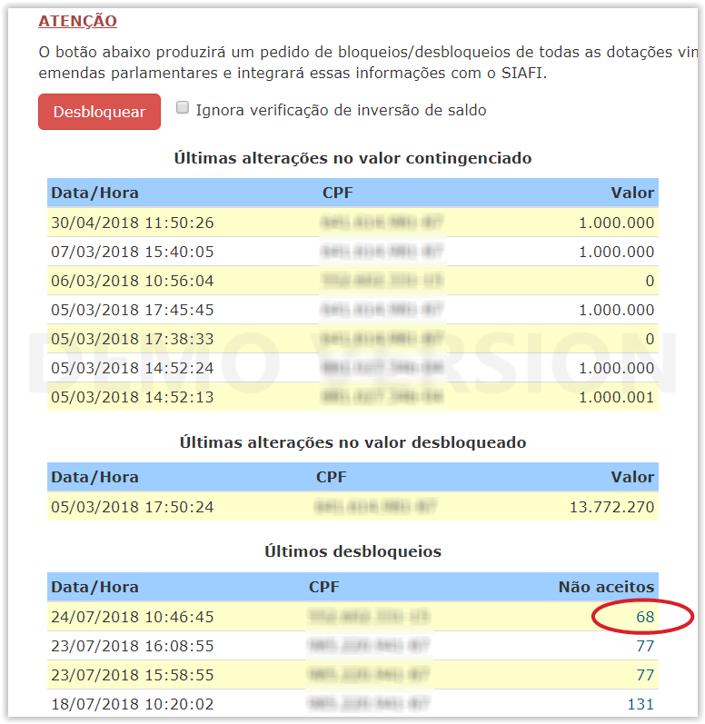
<font 12pt/inherit;;black;;inherit>Na lista com os nomes dos parlamentares, selecione os checkbox dos parlamentares para os quais deseja enviar a mensagem. Clicando no checkbox da primeira linha, todos da lista são selecionados.</font>
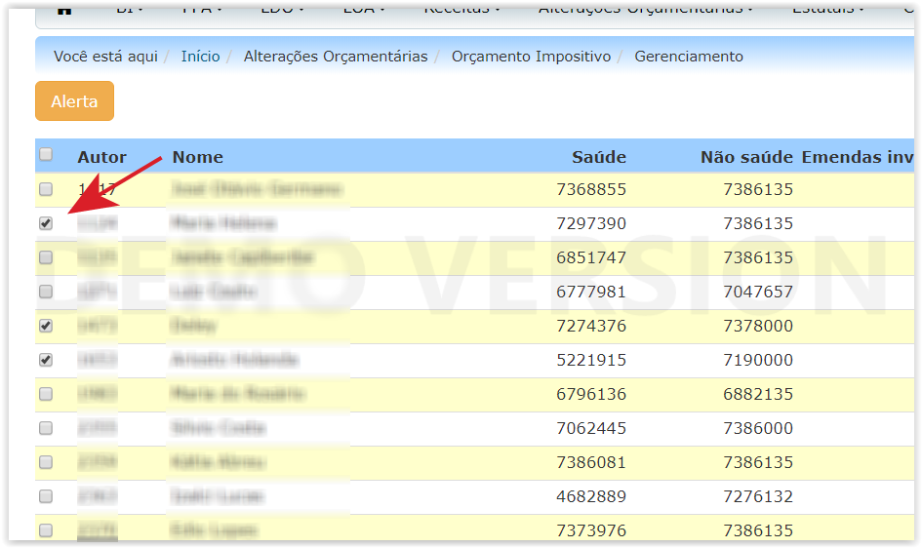
<font 12pt/inherit;;black;;inherit>Clique no botão “Alerta”, no alto da página, e será apresentada a caixa de envio da mensagem, já com os endereços dos parlamentares selecionados no campo “Para”. Preencha os campos “Assunto” e “Texto”, clique em “Enviar Email”. Vai enviar este e-mail para todos os selecionados.</font>
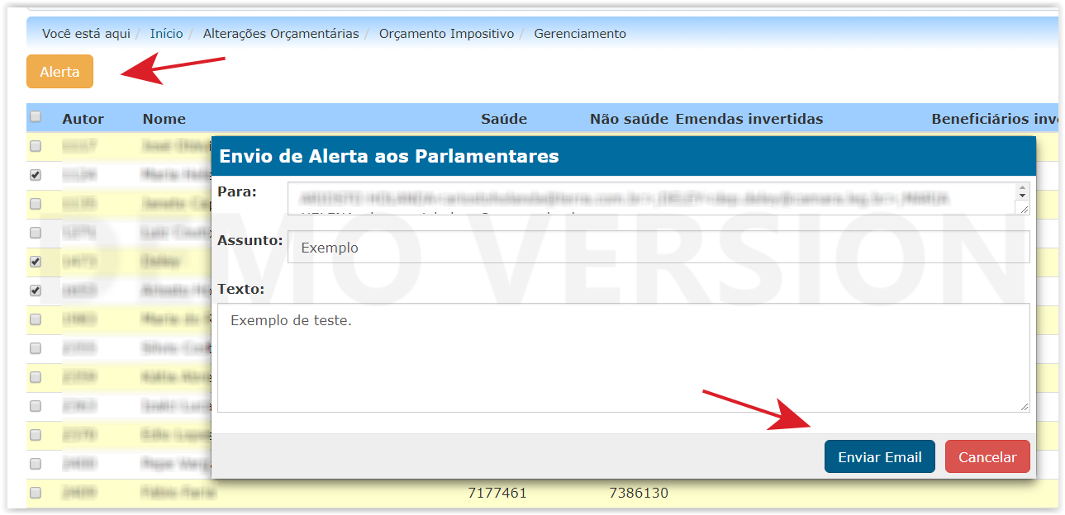
<font 12pt/inherit;;black;;inherit>​</font>

